广东省青少年虚拟机器人竞赛
综合技能比赛规则

1 活动简介
虚拟机器人综合技能比赛是广东省青少年机器人竞赛项目之一。其活动对象为中小学生，要求参赛代表队在虚拟软件自行搭建机器人、编制机器人运行程序、调试和操作机器人。参赛的机器人由程序控制，在赛前公布的竞赛场地上，按照规则进行比赛。该活动趣味性浓，直观感强，低成本、易普及，对提高中小学生的空间想象、逻辑思维、团队合作等多项综合能力都有较大帮助，深受全省中小学机器人爱好者的欢迎。

2 活动主题
本届虚拟机器人综合技能比赛的主题为“智战疫情”。
全国各地陆续发生新型冠状病毒感染的肺炎疫情，形势严峻，牵动着全国人民的心，一场新的“战役”已经打响！ 为贯彻落实党和国家对防控疫情做出的重要指示，增强全国上下 抗击疫情的信心，充分发挥科技优势，特向全国同学发出“智能生活，战胜疫情”抗击新型冠状病毒感染的肺炎疫情相关主题。
“智战疫情”丰富的科技知识和简单的参与方式是活动在开展过程中格外注重的两点。全国各地中小学延迟开学，发动大家共同抗击疫情，既向抗“疫”英雄致敬，又让全国的青少年在科技知识的陪伴下，守在家中做好自我防护。
3 比赛场地与环境
3.1 场地
图A和图B是比赛场地的示意图，除线路分布固定不变，其他底色、图案、待命区、任务区位置等均以现场公布为准。
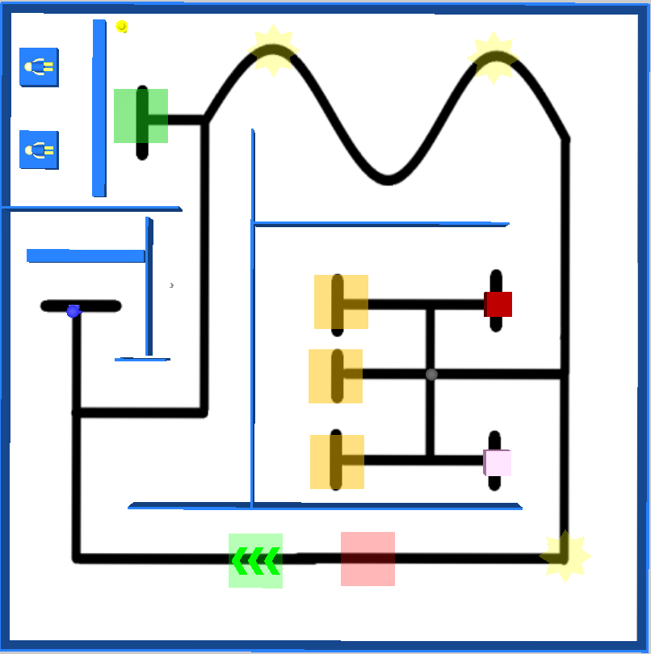
比赛场地示例图A
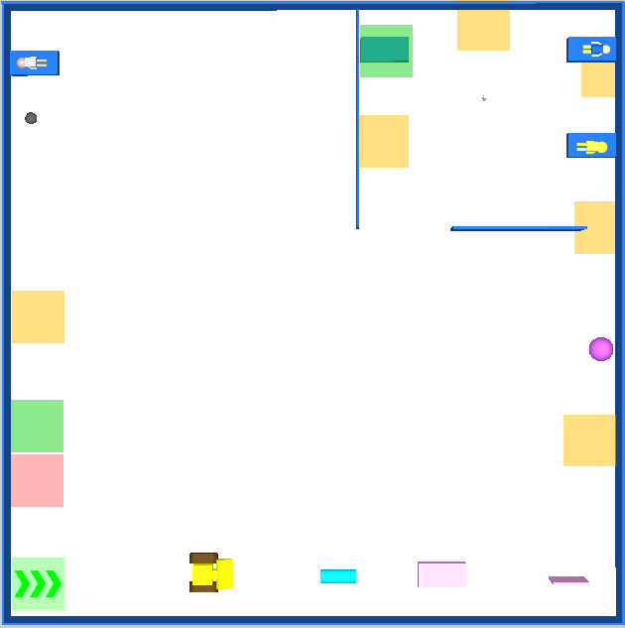
比赛场地示例图B
3.2 赛场规格与要求
3.2.1 机器人比赛场地的尺寸为长512单位、宽512单位。
3.2.2 场地上黑色引导线宽4单位。
3.2.3 场地边框将随机出现1-4面。
3.2.4 待命区、引导线、道具以及障碍物的位置和方向等等，在赛前准备时公布。场地一经公布，在该组别的整个比赛过程中不再变化。
3.3 赛场环境
比赛组委会提供的电脑，系统为微软Windows XP/7。
4 机器人任务及得分
以下描述任务不一定同时出现在比赛场地上。这些任务也只是对“智战疫情”中的某些情景的模拟，切勿将它们与真实生活相比。对于任务及相关道具具体所在位置，以公布的场地图为准。
4.1 比赛场地示例图A任务
4.1.1起航：机器人成功离开待命区，即成功起航记20分。
4.1.2任务描述：在整个场地的轨迹线上，有若干条垂直于轨迹线的直线，将整个丝绸之路分割成多个区域，在直线的旁边以“黄色得分点”等标记，每个标记记3分。
任务完成的标志：机器人投影接触到垂直于轨迹线的标记直线。

4.1.3 巡查：机器人接送人员巡查，接送成功即记20分。

4.1.4 消毒：对机器人进行消毒消毒处理，成功即得10分。

4.1.5 取样：机器人获取样本，送到指定位置，成功即记20分。

4.1.6 清理垃圾：机器人清除垃圾，把垃圾清除到指定位置，成功即记20分。

4.1.7 送餐：机器人送餐，把食物模型送到指定位置，成功即记20分。

4.1.8 送药：机器人送药，把药物模型送到指定位置，成功即记20分。

4.1.9 康复：机器人把康复人员模型送到指定位置，成功即记20分。

4.1.10 回到待命区：比赛结束前，机器人应到达终点，成功达到终点记20分。
4.1.11 时间奖励分：机器人在30秒内完成的，时间奖励分=（20-仿真时间)。

4.2 比赛场地示例图B任务
4.2.1 起航：机器人成功离开待命区，即成功起航记20分。
4.2.2 启动建设火神山：机器人把铲车运送到指定位置，即启动建设完成记20分。
4.2.3 运送建材：机器人把建材模型运送到指定位置，即运送成功记20分。
4.2.4 建设水电：机器人把水管模型运送到指定位置，即运送成功记20分。
4.2.5 垃圾清除：机器人把建设废物运送到指定位置，即运送成功记20分。
4.2.6 运送医疗物资：机器人把医疗物资运送到指定位置，即运送成功记20分。
4.2.7 消毒：机器人对环境进行消毒，蜡烛模型熄灭即完成记10分。
4.2.8 人员转移：机器人把病人转移到指定位置，转移完成记20分。
4.2.9 治疗病人：机器人把药丸模型运送到指定位置，即治疗病人任务完成记20分。
4.2.10 救治病人：机器人把病人模型停留旁停留系统时间3秒，即救治病人任务完成记10分。
4.2.11 康复：机器人把康复人员模型转移到指定位置，即康复任务完成记20分。
4.1.12 回到待命区：比赛结束前，机器人应到达终点，成功达到终点记20分。
4.1.13 时间奖励分：机器人在30秒内完成的，时间奖励分=（20-仿真时间)。

5 机器人
本节提供设计和构建机器人的原则和要求。参赛前所有机器人必须通过检查。
5.1 每支参赛队两个选手独立使用一台按程序运行的机器人分别完成A图和B图。
5.2 在待命区内，机器人外形最大尺寸不得超过长22、宽22、高22。
5.3 机器人在不影响正常比赛的基础上，机器人可进行个性化的装饰，以增强其表现力和容易被识别。
5.4 每台机器人所用的控制器、电机、传感器及其它结构件，数量不限。

6 比赛
6.1 细则
6.1.1 虚拟机器人综合技能比赛按小学、中学两个组别分别进行比赛。
6.1.2竞赛时间段：以广东省青少年科技活动中心公布为准。
6.1.3竞赛任务：比赛地图会在比赛前10分钟公布，各参赛选手自由登陆3d.robotplayer.com下载。
6.1.4 比赛版本使用E2系列的。比赛时间以服务器时间为准，比赛剩余时间可在软件右下方查看。完成比赛请提早提交成绩，比赛结束前几分钟有可能提交人数过多，网络堵塞等原因导致不能及时提交成绩。如超时没有提交成绩的将不再开启补交。
6.2 参赛队
每支参赛队应由同一所学校同一组段的2名学生和教练员组成。学生必须是截止到2021年6月仍然在校的学生。

7 计分：
个人成绩=任务分+时间奖励分
总成绩=个人成绩A+个人成绩B
若出现同分，首先按单人最高成绩的队伍靠前，单人最高成绩也同分，按两名学生平均提交成绩时间较早靠前。

8 其它
8.1 比赛期间，凡是规则中未予说明的事项由裁判组决定。裁判组对此规则进行解释与修改。针对特殊情况（例如一些无法预料的问题和/或机器人的性能问题等），规则可作特殊修改。
8.2 本规则是实施裁判工作的依据。在竞赛中，裁判有最终裁定权。他们的裁决是最终裁决。裁判不会复查重放的比赛录像。关于裁判的任何问题必须由一名学生代表向裁判长提出。

